Отчет о проделанной работе библиотекаря
за ноябрь месяц 2023 года

Подготовила библиотекарь _______________Мигулович М.В.
В ноябре месяце была организована выставка посвященная 135 летию со дня рождения Жусипбека Аймаутова. Данное мероприятие было направлено на "Национальный интерес" патриотизм, с целью бережного отношения к национальному наследию. Жусипбек Аймаутов жил в бедной семье, но его прадеды Дандебай и Куан были уважаемыми и образованными людьми из знатного рода.
С детства обучался арабской грамоте, кузнечному делу и резьбе по дереву.
Вопреки воле родителей, не желавшим далеко отпускать своего сына, уезжает в Павлодар, где поступает в русско-казахскую школу.
В 1914 году успешно заканчивает школу и поступает в Семипалатинскую учительскую семинарию (которую так же успешно заканчивает в 1918 году). Здесь он знакомится с Канышем Сатпаевым и Мухтаром Ауэзовым. Вместе с Ауэзовым в 1917 году он основывает казахскую молодёжную организацию «Жанар». Становится редактором журнала «Абай», который с 1918 года стал издавать в Семипалатинске с помощью Ауэзова. Позже классик казахской литературы Мухтар Ауэзов называл Аймаутова своим учителем. Занимаясь в семинарии, Жусипбек Аймауытов попутно работал чеканщиком, столяром, плотником, сапожником, изготовлял домбры.
В 1919-1920 гг. он преподает на педагогических курсах г. Семея.
В январе 1920 года Жусупбек Аймаутов вступает в ряды Коммунистической партии, и с этого времени начинается его интенсивная и целенаправленная литературная и общественная деятельность.
В 1919—1922 избирался делегатом учредительного съезда Советов Казахстана, членом Президиума ЦИКа и коллегии Наркомпроса республики, членом редакционной коллегии при Госиздате, был начальником Семипалатинского губернского отдела просвещения, редактором газеты «Қазақ тілі».
В 1922—1924 годах он работает заведующим начальной школы в Каркаралинске, затем в Оренбурге.
В 1924—1926 — литературный сотрудник газеты «Ак жол» (Ташкент).
В 1926—1929 — директор Шымкентского педагогического техникума.
В 1929 году он переезжает в Кызыл-Орду для работы в газете «Енбекші қазақ».
Его жизнь оборвалась в тот момент, когда настоящий талант художника, казалось бы, только раскрывался, находя устойчивую опору в богатом жизненном опыте — ему был всего лишь 41 год. Но даже такая ранняя смерть в расцвете творческих сил, суровая эпоха, в которую жил и творил Аймаутов, не помешали ему проявить свою многогранную личность и стать первопроходцем во многих аспектах культурной и научной жизни казахского общества.

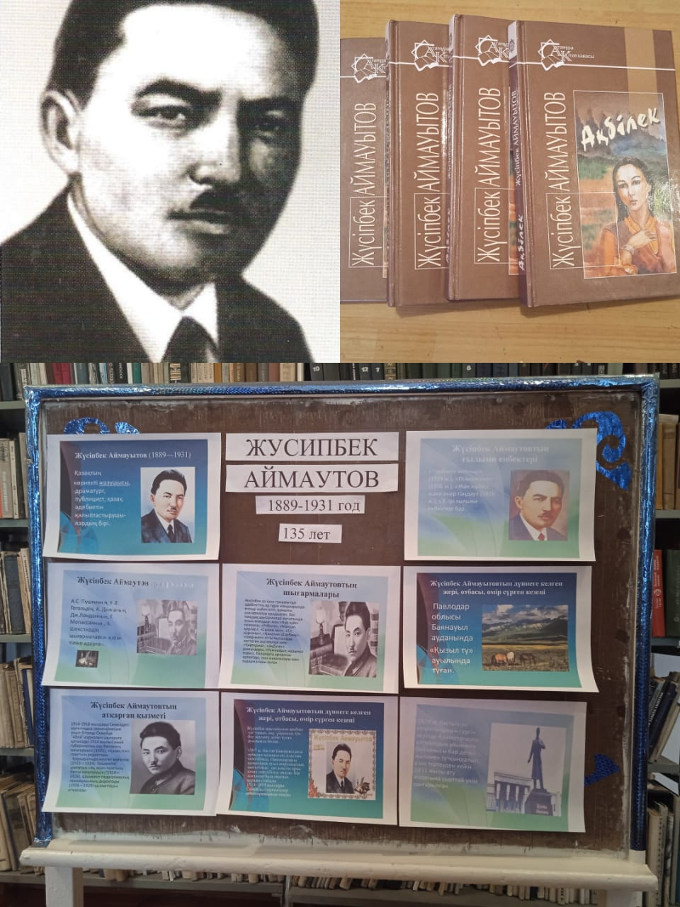
В школьной библиотеке прошла выставка посвященная 130 летию Магжана Жумабаева, известному казахскому поэту, публицисту, педагогу, одному из основателей новой казахской литературы. Данное мероприятие было направлено на "Национальный интерес" патриотизм, с целью бережного отношения к национальному наследию.
Магжан Бекенулы Жумабаев родился 25 июня 1893 года в урочище Сасыккуль Сарыайгырской волости Петропавловского уезда. Умер 19 марта 1938 года в Алма-Ате. Магжан происходил из зажиточной семьи, его отец Бекен был бием, волостным управителем. С четырех лет он начинает изучать восточные языки и литературу.
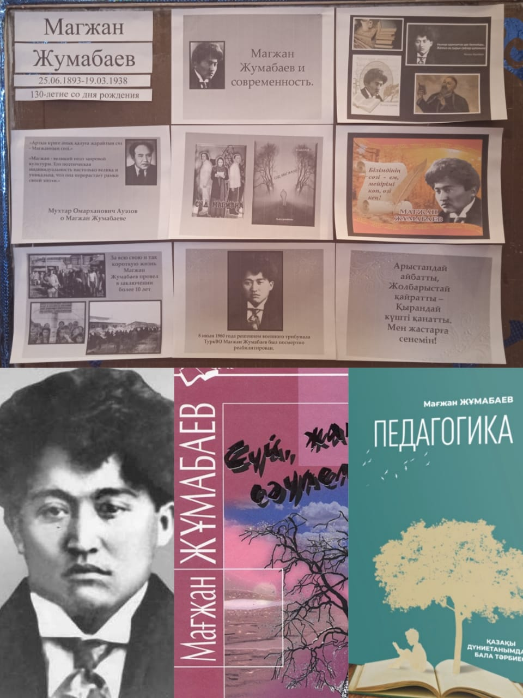
В ноябре месяце было мероприятие посвященное 130 летию со дня рождения Султанмахмута Торайгырова. Данное мероприятие было направлено на "Национальный интерес" патриотизм, с целью бережного отношения к национальному наследию. Выдающийся казахский поэт-демократ Султанмахмут Торайгыров родился 28 октября 1893 года в Кзыл-Тауском районе Кокшетауской области в семье скотовода. Детство Султанмахмута было безрадостным. Ребенком он познал всю горечь тяжелой, полуголодной жизни, постоянных лишений. Учение доставалось ему с большим трудом. Вначале мальчик учился грамоте дома с помощью отца. Затем несколько лет (1902-1907 гг.) у аульного муллы. От природы одаренный, наблюдательный мальчик не находил удовлетворения в чтении старых книг религиозного содержания. Он пытливо присматривался к жизни. Перед ним вставали картины быта кочевого аула с его типичным для патриархально-феодального общества укладом. Он задумывался над различными сторонами жизни, стремился постичь смысл веками складывавшихся казахских обычаев. В стихотворении 1907 года Султанмахмут говорит о твердом решении стать поэтом. В этом году он пишет несколько стихотворений. Среди них «Кривобокая, рябая девушка с острым носом», «Нос вздернут, низок ростом и рябой», которые поражают умением молодого, только начинающего тогда поэта создавать живой портрет, отличающийся удачно подмеченными конкретными чертами.
